Капанева Валентина Михайловна, учитель истории квалификационной категории «учитель-методист» государственного учреждения образования «Гимназия № 15 г. Минска»
Билет 21
Практическое задание.
Разделы Речи Посполитой, вхождение белорусских земель в состав Российской империи, изменения в положении разных слоев населения Беларуси.

Используя представленные материалы, ответьте на вопросы (выполните задания):
1. Какие страны участвовали в разделах Речи Посполитой?
2. Какие белорусские города вошли в состав Российской империи в результате I, II и III разделов Речи Посполитой?
3. При каком условии шляхта после присоединения белорусских земель к Российской империи могла сохранить свои земли?
4. Составьте план ответа на вопрос: Изменения в положении городов и разных слоев населения белорусских земель после их присоединения к Российской империи.

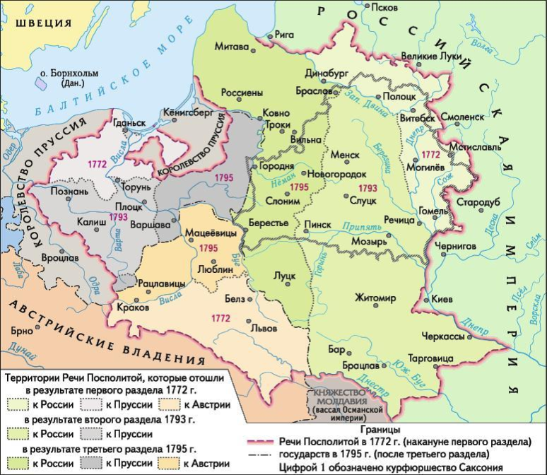
I. Картасхема «Разделы Речи Посполитой»

II. Белорусские земли в составе Российской империи в конце XVIII – начале XIX ст. (по материалам учебного пособия «История Беларуси конец XVIII – начало XX в. 8 класс»)
Среди различных сословий российское правительство выделяло прежде всего шляхту, которую стремилось всячески к себе расположить. Она являлась основной экономической и политической силой, мечтавшей о восстановлении государственности в виде Речи Посполитой и Великого Княжества Литовского. Шляхте давались права российского дворянства. За ней, при условии присяги на верность России, сохранялись имения.
Значительная часть белорусского крестьянства после вхождения белорусских земель в состав Российской империи становилась собственностью российских помещиков и чиновников.
Правовое и имущественное положение государственных крестьян, переданных в помещичью собственность, ухудшалось. Новые владельцы могли их продать, переселить в другое место. Крестьяне не имели права жаловаться на господ, их имущество не было защищено.
В Беларуси вместо прежней подати с каждого двора стали брать подать с каждой души мужского пола.
В белорусских губерниях вводилась неведомая доселе рекрутская повинность.
В Беларуси отменялось магдебургское право. На города и местечки, ставшие центрами уездов, распространялась система российского городского управления. Жители прочих местечек приравнивались к крестьянам и даже раздавались частным владельцам.
Включение Беларуси в общероссийскую систему хозяйствования потребовало производства определенной продукции. Вскоре возникли новые полотняные, парусинные, канатные, суконные мануфактуры.
Для еврейского населения в 1794 г. была определена черта еврейской оседлости, включавшая белорусские и часть украинских губерний. На их территории позволялось постоянное проживание лицам, признававшим свою принадлежность к еврейской национальности и сохранявшим иудейское вероисповедание. В связи с тем, что евреи имели право заниматься только торговлей и ремеслами, они селились преимущественно в городах и местечках. Поэтому в XIX в. евреи составляли основную массу городского населения Беларуси.

III. Из письма управляющего имениями графа Хрептовича

Управляющий имениями графа Хрептовича в Оршанском и Лепельском уездах писал: «Нам [шляхте] угрожают [отчуждением] имений в случае не принесения присяги в течение месяца, а в присяге сказано, что мы добровольно, без принуждения хотим и желаем находиться под властью России».

